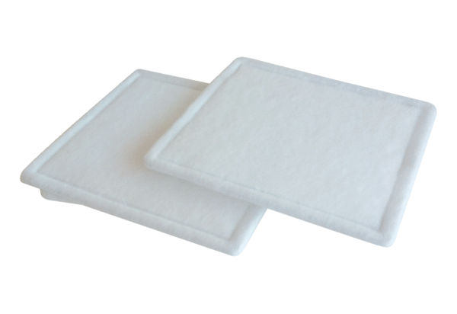Náhradní filtr RF 35-4Obsah dodávky: 2 kusySortiment: C
Typové číslo: 0093.0162Výrobce: MAICO

